Энгельсский технологический институт (филиал) федерального государственного бюджетного образовательного учреждения
высшего образования
«Саратовский государственный технический университет имени Гагарина Ю.А.»

Кафедра «Естественные и математические науки»

РАБОЧАЯ ПРОГРАММА
по дисциплине

Б.1.3.3.2 «Математическое программирование»
направления подготовки
09.03.01 "Информатика и вычислительная техника"
Профиль «Программное обеспечение средств вычислительной техники и автоматизированных систем»

форма обучения – очная
курс – 3
семестр – 6
зачетных единиц – 5
часов в неделю – 4
всего часов – 180,
в том числе:
лекции – 32
практические занятия – 32
лабораторные занятия – нет
самостоятельная работа – 116
зачет – нет
экзамен –6 семестр
РГР – нет
курсовая работа – нет
курсовой проект – нет

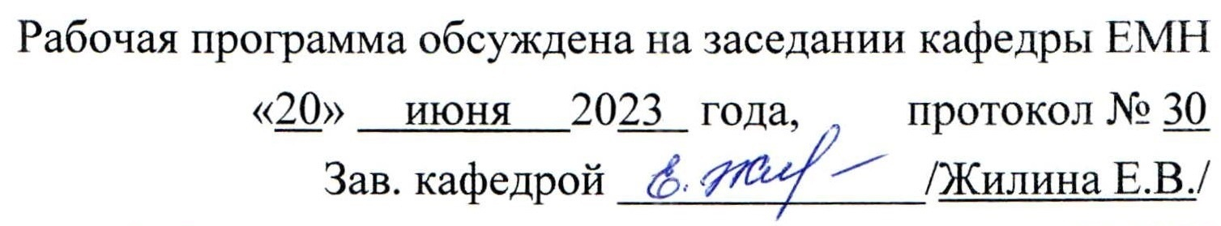
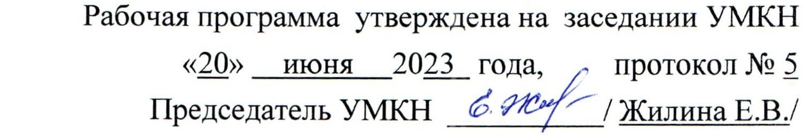

Энгельс 2023
1. Цели и задачи дисциплины

Учебная дисциплина «Математическое программирование» реализуется и осваивается с целью усвоения студентами теоретических знаний и приобретения элементарных практических навыков по формулированию прикладных моделей для оптимизации объектов и процессов.
Задачи изучения дисциплины:
- ознакомить студентов с сущностью, познавательными возможностями и практическим значением моделирования как одного из научных методов познания реальности.
- дать представление о наиболее распространённых математических методах оптимизации;
- сформировать основу для дальнейшего самостоятельного изучения приложений методов оптимизации.

2. Место дисциплины в структуре ОПОП ВО

Курс «Математическое программирование» (Б.1.3.3.2) является дисциплиной по выбору блока 1 учебного плана основной профессиональной образовательной программы бакалавриата по направлению 09.03.01 "Информатика и вычислительная техника". Для изучения дисциплины необходимы знания умения и навыки, которые приобретены студентом при изучении дисциплин «Математика» и «Информатика».

3. Требования к результатам освоения дисциплины

Изучение дисциплины направлено на формирование следующих компетенций:
ОПК-1. Способен применять естественнонаучные и общеинженерные знания, методы математического анализа и моделирования, теоретического и экспериментального исследования в профессиональной деятельности
Студент должен знать: основы математики, физики, вычислительной техники и программирования; теоретические основы методики использования программных средств для решения практических задач.
Студент должен уметь: решать стандартные профессиональные задачи с применением естественнонаучных и обще-инженерных знаний, методов математического анализа и моделирования; применять методики использования программных средств для решения практических задач.
Студент должен владеть: навыками теоретического и экспериментального исследования объектов профессиональной деятельности; навыками применения различных методик использования программных средств для решения практических задач.
Перечень планируемых результатов обучения по дисциплине, соотнесенных с планируемыми результатами освоения образовательной программы

Код и наименование компетенции  (результат освоения) | Код и наименование индикатора достижения компетенции (составляющей компентенции)
ОПК-1. Способен применять естественнонаучные и общеинженерные знания, методы математического анализа и моделирования, теоретического и экспериментального исследования в профессиональной деятельности | ИД-1_{ОПК-1} Знает основы математики, физики, вычислительной техники и программирования.
 | ИД-2_{ОПК-1} Умеет решать стандартные профессиональные задачи с применением естественнонаучных и обще-инженерных знаний, методов математического анализа и моделирования.
 | ИД-3_{ОПК-1} Имеет навыки теоретического и экспериментального исследования объектов профессиональной деятельности.

Код и наименование индикатора достижения компетенции | Наименование показателя оценивания  (результата обучения по дисциплине)
ИД-1_{ОПК-1} Знает основы математики, физики, вычислительной техники и программирования. | Знает основы линейной алгебры и математического анализа применительно к задачам оптимизации
ИД-2_{ОПК-1} Умеет решать стандартные профессиональные задачи с применением естественнонаучных и обще-инженерных знаний, методов математического анализа и моделирования. | Умеет решать типовые задачи оптимизации
ИД-3_{ОПК-1} Имеет навыки теоретического и экспериментального исследования объектов профессиональной деятельности. | Имеет навыки применения методов оптимизации для исследования объектов профессиональной деятельности

4. Распределение трудоемкости (час.) дисциплины по темам и видам занятий

№  Мо-  ду-  ля | №  Неде  ли | №  Те  мы | Наименование  темы |  | Часы
 |  |  |  |  | Всего | Лек-ции | Коллок-  виумы | Лабора-  торные |  | Прак-тичес-кие | СРС
1 | 2 | 3 | 4 |  | 5 | 6 | 7 | 8 |  | 9 | 10
6 семестр
1 | 1 | 1.1 | Максимальный поток на транспортной сети | 22 |  | 4 | - |  | - | 4 | 14
1 | 2 | 2.1 | Матричные игры с седловой точкой | 26 |  | 4 | - |  | - | 4 | 18
1 | 3 | 2.2 | Матричные игры без седловой точки | 28 |  | 4 | - |  | - | 6 | 18
1 | 4 | 2.3 | Статистические матричные игры | 28 |  | 4 | - |  | - | 6 | 18
2 | 5 | 3.1 | Постановка задачи линейного программирования | 24 |  | 4 | - |  | - | 2 | 18
2 | 6 | 3.2 | Графический метод решения задачи линейного программирования | 22 |  | 4 | - |  | - | 4 | 14
2 | 7-8 | 3.3 | Решение прикладных задач методами линейного программирования | 30 |  | 8 | - |  | - | 6 | 16
Всего |  |  |  | 180 |  | 32 | - |  | - | 32 | 116

5. Содержание лекционного курса

№  темы | Всего  часов | №  лекции | Тема лекции. Вопросы, отрабатываемые на лекции | Учебно-методическое обеспечение
1 | 2 | 3 | 4 | 5
1.1 | 4 |  | Максимальный поток на транспортной сети | [1-4,6]
2.1 | 4 |  | Матричные игры с седловой точкой | [3,5-7]
2.2 | 4 |  | Матричные игры без седловой точки | [3,5-7]
2.3 | 4 |  | Статистические матричные игры | [3,5-7]
3.1 | 4 |  | Постановка задачи линейного программирования | [3,5,6]
3.2 | 4 |  | Графический метод решения задачи линейного программирования | [3,5,6]
3.3 | 8 |  | Решение прикладных задач методами линейного программирования | [3,5,6]

6. Содержание коллоквиумов
Не предусмотрены рабочей программой.

7. Перечень практических занятий

№  темы | Всего  часов | №  занятия | Тема практического занятия. Задания, вопросы, отрабатываемые на практическом занятии | Учебно-методическое обеспечение
1 | 2 | 3 | 4 | 5
1.1 | 4 | 1,2 | Максимальный поток на транспортной сети | [1-4,6]
2.1 | 4 | 3,4 | Матричные игры с седловой точкой | [3,5-7]
2.2 | 6 | 5,6,7 | Матричные игры без седловой точки | [3,5-7]
2.3 | 6 | 8,9,10 | Статистические матричные игры | [3,5-7]
3.1 | 2 | 11 | Постановка задачи линейного программирования | [3,5,6]
3.2 | 4 | 12,13 | Графический метод решения задачи линейного программирования | [3,5,6]
3.3 | 6 | 14,15,16 | Решение прикладных задач методами линейного программирования | [3,5,6]

- Перечень лабораторных работ
Не предусмотрены рабочей программой.

9. Задания для самостоятельной работы студентов

№  темы | Всего  часов | Задания, вопросы, для самостоятельного изучения (задания) | Учебно-методическое обеспечение
1 | 2 | 3 | 4
1.1 | 14 | Максимальный поток на транспортной сети | [1-4,6]
2.1 | 18 | Матричные игры с седловой точкой | [3,5-7]
2.2 | 18 | Матричные игры без седловой точки | [3,5-7]
2.3 | 18 | Статистические матричные игры | [3,5-7]
3.1 | 18 | Постановка задачи линейного программирования | [3,5,6]
3.2 | 14 | Графический метод решения задачи линейного программирования | [3,5,6]
3.3 | 16 | Решение прикладных задач методами линейного программирования | [3,5,6]

10. Расчетно-графическая работа
По данной дисциплине расчетно-графическая работа не предусмотрена.
11. Курсовая работа
По данной дисциплине курсовая работа не предусмотрена
12. Курсовой проект
По данной дисциплине курсовой проект не предусмотрен

13. Фонд оценочных средств для проведения промежуточной аттестации обучающихся по дисциплине (модулю)

ОПК-1. Способен применять естественнонаучные и общеинженерные знания, методы математического анализа и моделирования, теоретического и экспериментального исследования в профессиональной деятельности
пороговый уровень: знать основные понятия теории игр, уметь составлять платежные матрицы для матричных игр, владеть навыками решения матричных игр графическим способом
продвинутый уровнь: в дополнение к знаниям, умениям и навыкам порогового уровня знать основные понятия симплекс-метода, уметь составлять симплексные таблицы, владеть навыками решения матричных игр как задач линейного программирования
высокий уровень: в дополнение к знаниям, умениям и навыкам продвинутого уровня знать основные понятия имитационных моделей, уметь составить алгоритм имитационной игры, владеть навыками решения матричных игр имитационными методами

Вопросы для экзамена

- Понятия допустимого и оптимального решения задачи линейного программирования.
- Несовместность системы ограничений задачи линейного программирования: причины, примеры, экономическая интерпретация.
- Неограниченность целевой функции задачи линейного программирования: причины, примеры, экономическая интерпретация.
- Каноническая форма записи задачи линейного программирования, её экономическая интерпретация.
- Переход от стандартной формы записи задачи линейного программирования к канонической.
- Геометрическая интерпретация задачи линейного программирования.
- Опорные решения задачи линейного программирования. Отыскание начального опорного решения.
- Орграф, вершина орграфа, дуга графа: определения, примеры
- Полустепени захода и исхода вершины орграфа, вычисление полустепеней по элементам матрицы смежности
- Сеть, пропускная способность ребра, поток по ребру, поток на сети: определения и примеры. Разрез на сети, пропускная способность разреза, поток через разрез: определения и примеры
- Постановка задачи о максимальном потоке на сети. Теорема Форда-Фалкерсона. Алгоритм построения максимального потока на сети
- Понятие о матричных играх
- Цена игры. Игры с седловой точкой – решение в чистых стратегиях
- Верхняя и нижняя цена игры. Игры с без седловых точек – решение в смешанных стратегиях
- Статистические игры. Критерии Байеса и Лапласа. Критерии Вальда, Сэвиджа, Гурвица

Вопросы для зачета
По данной дисциплине экзамен не предусмотрен

Тестовые задания по дисциплине

1. Для транспортной сети с m узлами приведена матрица пропускных способностей дуг.
C | s | 2 | 3 | 4 | 5 | 6 | t
s | 0 | 2 | 2 | 3 | 0 | 0 | 0
2 | 0 | 0 | 0 | 0 | 3 | 0 | 0
3 | 0 | 0 | 0 | 0 | 4 | 1 | 0
4 | 0 | 0 | 0 | 0 | 0 | 2 | 1
5 | 0 | 0 | 0 | 0 | 0 | 0 | 7
6 | 0 | 0 | 0 | 0 | 0 | 0 | 6
t | 0 | 0 | 0 | 0 | 0 | 0 | 0

Требуется:
1) построить на сети поток максимальной мощности от источника s=1 до стока t=m;
2) определить на сети разрез минимальной пропускной способности, отделяющий источник от стока.

2. Решить графическим методом задачу линейного программирования
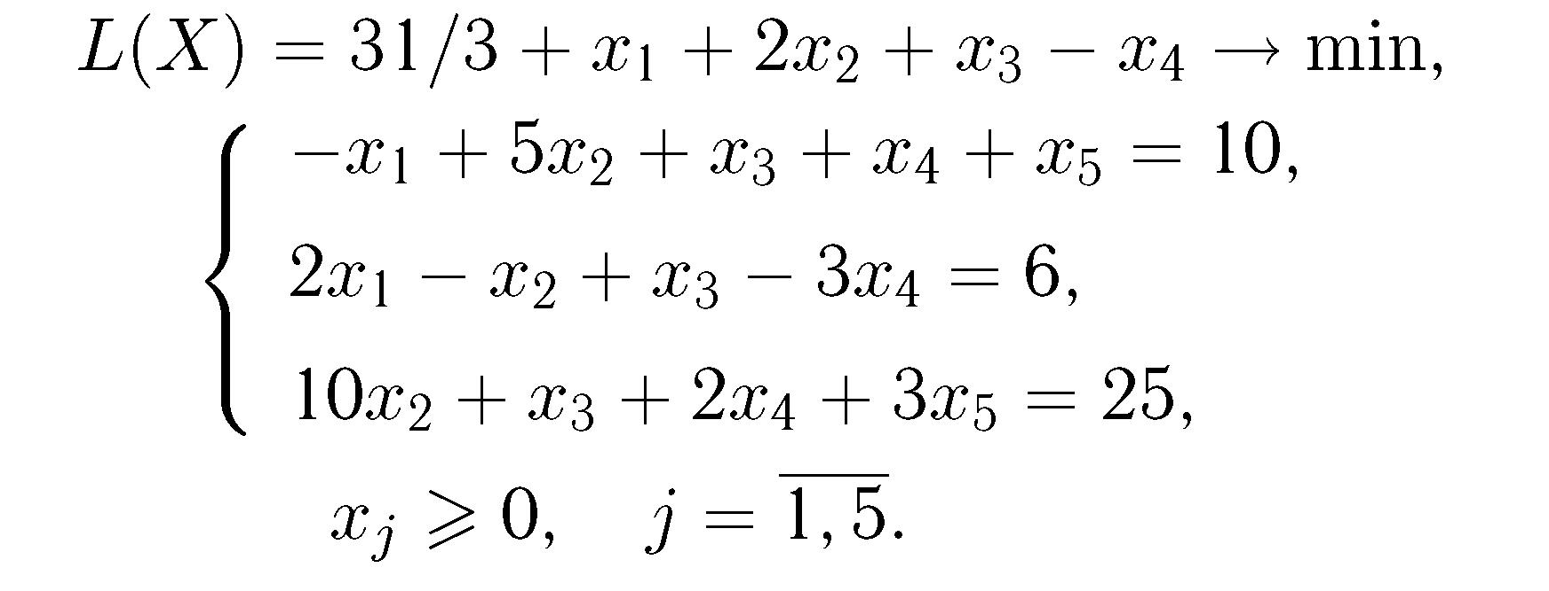
3. Исключив (при возможности) доминируемые стратегии первого игрока и доминирующие стратегии второго игрока, найти решение игры с данной платежной матрицей
$$\left(\begin{matrix}5 & 3 & 4 & 7 \\ 4 & 5 & 8 & 6 \\ 7 & 4 & 6 & 5\end{matrix}\right)$$

14. Образовательные технологии

Предусмотрено чтение лекций с применением мультимедийных технологий, проведение интерактивных практикумов (в совокупности – не менее 20% аудиторных занятий).
Внеаудиторная самостоятельная работа студентов проводится с использованием ресурсов сети Интернет и локальных сетевых ресурсов ЭТИ СГТУ

15. ПЕРЕЧЕНЬ УЧЕБНО-МЕТОДИЧЕСКОГО ОБЕСПЕЧЕНИЯ ДЛЯ ОБУЧАЮЩИХСЯ ПО ДИСЦИПЛИНЕ
1. Князьков, В. С. Введение в теорию графов : учебное пособие / В. С. Князьков, Т. В. Волченская. — 3-е изд. — Москва : Интернет-Университет Информационных Технологий (ИНТУИТ), Ай Пи Ар Медиа, 2021. — 76 c. — ISBN 978-5-4497-0917-2. — Текст : электронный // Электронно-библиотечная система IPR BOOKS : [сайт]. — URL: http://www.iprbookshop.ru/102006.html (дата обращения: 11.04.2021). — Режим доступа: для авторизир. пользователей
2. Алексеев, В. Е. Графы и алгоритмы : учебное пособие / В. Е. Алексеев, В. А. Таланов. — 3-е изд. — Москва, Саратов : Интернет-Университет Информационных Технологий (ИНТУИТ), Ай Пи Ар Медиа, 2020. — 153 c. — ISBN 978-5-4497-0366-8. — Текст : электронный // Электронно-библиотечная система IPR BOOKS : [сайт]. — URL: http://www.iprbookshop.ru/89434.html (дата обращения: 11.04.2021). — Режим доступа: для авторизир. пользователей
3. Губарь, Ю. В. Введение в математическое программирование : учебное пособие / Ю. В. Губарь. — 3-е изд. — Москва : Интернет-Университет Информационных Технологий (ИНТУИТ), Ай Пи Ар Медиа, 2021. — 225 c. — ISBN 978-5-4497-0872-4. — Текст : электронный // Электронно-библиотечная система IPR BOOKS : [сайт]. — URL: http://www.iprbookshop.ru/101994.html (дата обращения: 11.04.2021). — Режим доступа: для авторизир. пользователей
4. Серебряков А.В. Введение в теорию графов: Учебное пособие / А.В.Серебряков. Саратов: Сарат. гос. техн. ун-т, 2009. 36 с. – ISBN 978-5-7433-2082-0
всего экземпляров: 20
URL: http://techn.sstu.ru/WebLib/8792.pdf (дата обращения: 12.04.2021). — Режим доступа: для авторизир. пользователей
5. Крысько А.В. Исследование операций. Избранные главы: Учебное пособие / А.В. Крысько, А.В. Серебряков, Ю.Н. Нагар. Саратов: Сарат.гос. техн. ун-т, 2014. 52 с. ISBN 978-5-7433-2764-5
всего экземпляров: 5
URL: http://techn.sstu.ru/WebLib/22376.pdf (дата обращения: 12.04.2021). — Режим доступа: для авторизир. пользователей

Методические указания для обучающихся

6. Серебряков А.В. Математические методы и модели в управлении: Методические указания. / А.В.Серебряков, Ю.Н.Нагар. Энгельс: Изд-во ЭТИ (филиал) СГТУ им. Гагарина Ю.А., 2013. 24 с.
всего экземпляров: 40
URL: http://techn.sstu.ru/WebLib/11585.pdf (дата обращения: 12.04.2021). — Режим доступа: для авторизир. пользователей
7. Серебряков А.В. Решение матричных игр методом Брауна-Робинсон: Методические указания. / А.В.Серебряков, Ю.Н.Нагар. Энгельс: Изд-во ЭТИ (филиал) СГТУ им. Гагарина Ю.А., 2014. 16 с.
всего экземпляров: 40
URL: http://techn.sstu.ru/WebLib/22374.pdf (дата обращения: 12.04.2021). — Режим доступа: для авторизир. пользователей

Интернет-ресурсы

Для интерактивных занятий используются Интернет-ресурсы по ссылке
http://demonstrations.wolfram.com/topic.html?topic=Game+Theory&limit=20

Источники ИОС
В ИОС ЭТИ СГТУ находятся:
- презентации лекций
URL: http://techn.sstu.ru/new/SubjectFGOS/Default.aspx?kod=731&tip=23 (дата обращения: 12.04.2021). — Режим доступа: для авторизир. пользователей
- задания контрольной работы (заочное обучение)
URL: http://techn.sstu.ru/WebLib/28003.pdf (дата обращения: 12.04.2021). — Режим доступа: для авторизир. пользователей

16. Материально-техническое обеспечение

Учебная аудитория для проведения занятий лекционного типа, практических занятий, групповых и индивидуальных консультаций, текущего контроля и промежуточной аттестации.
Укомплектована специализированной мебелью и техническими средствами обучения: 20 столов, 40 стульев; рабочее место преподавателя; маркерная доска; проектор BENQ 631, стационарный проекционный экран, системный блок (Atom2550/4Гб/500, клавиатура, мышь) подключенный в сеть с выходом в Интернет и доступом в информационно-образовательную среду ЭТИ (филиал) СГТУ имени Гагарина Ю.А., учебно-наглядные пособия, обеспечивающие тематические иллюстрации по рабочей программе дисциплины.
Программное обеспечение: Microsoft Windows 7, Microsoft Office 2010 (Word, Excel, PowerPoint), GoogleChrome.

Рабочую программу составил доцент кафедры ЕМН  Серебряков А.В.

17. Дополнения и изменения в рабочей программе

Рабочая программа пересмотрена на заседании кафедры
«____»_________ 20 ___ года, протокол № _________

Зав. кафедрой _______________/_____________/

Внесенные изменения утверждены на заседании УМКС/УМКН
«_____»_________ 20 __ года, протокол № ____
Председатель УМКС/УМКН ________/______________/

